Série
OSR-MA Câble chauffant autorégulant micro ELSR-MA


AO
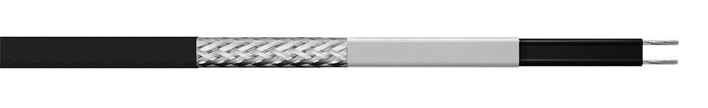
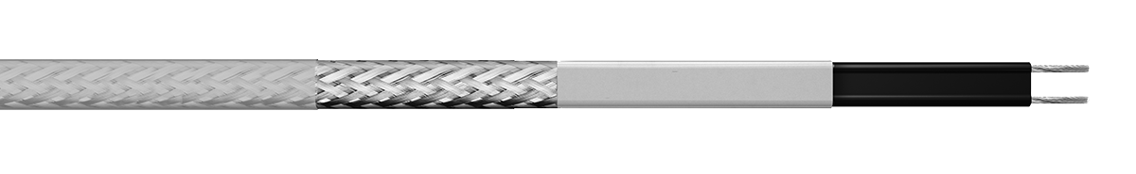

BO
ELSR-MA-BF

BF

Caractéristiques
Surgaine - Thermoplastique (AO, BO), Fluoropolymère (BF).
Conducteur d’alimentation - Cuivre nickelé.
Température minimale de
démarrage - -30 °C (-22 °F).
Température maximale
maintenue (sous tension) - 60 °C (140 °F).
Température d’exposition
continue maximale
(hors tension) - 60 °C (140 °F).
Tension nominale - 120V, 240/208V.
Rayon de courbure minimal - 25 mm (1 po).
Température minimale
d’installation - AO, BO : -45 °C (-49 °F).
- BF : -25 °C (-13 °F)
Norme - IEEE 515, CSA 22.2 130.03.
Certification - FM CUS 3050047.
Classement - Applications extérieures et endroits humides (WS) (AO, BO).
- PS (2000 kPa/290 psi) (BF).
Garantie - Garantie de base 1 an sur le câble chauffant.
Application - Protection contre le gel, conduite d’eau potable (BF), réservoir, tuyaux,
canalisations, automobile, traçage d’instrumentation, industrie alimentaire, installation de gicleur.

Longueur de circuit chauffant pour modèle ELSR-MA

120V |  |  |  |  | 240V
Température  de démarrage | Disjoncteur  Valeur nominale (A) | Longueur maximale du circuit chauffant (pi) pour |  |  | Température  de démarrage | Disjoncteur  Valeur nominale (A) | Longueur maximale du circuit chauffant (pi) pour
Température  de démarrage | Disjoncteur  Valeur nominale (A) | ELSR-MA-3-1-XX | ELSR-MA-5-1-XX |  | Température  de démarrage | Disjoncteur  Valeur nominale (A) | ELSR-MA-3-2-XX | ELSR-MA-5-2-XX
10 °C  (50 °F) | 10 | 208 | 132 |  | 10 °C  (50 °F) | 10 | 415 | 320
10 °C  (50 °F) | 15 | 233 | 190 |  | 10 °C  (50 °F) | 15 | 415 | 346
10 °C  (50 °F) | 20 | 233 | 190 |  | 10 °C  (50 °F) | 20 | 415 | 346
10 °C  (50 °F) | 25 | 233 | 190 |  | 10 °C  (50 °F) | 25 | 415 | 346
0 °C  (32 °F) | 10 | 170 | 110 |  | 0 °C  (32 °F) | 10 | 379 | 273
0 °C  (32 °F) | 15 | 213 | 174 |  | 0 °C  (32 °F) | 15 | 379 | 320
0 °C  (32 °F) | 20 | 213 | 174 |  | 0 °C  (32 °F) | 20 | 379 | 320
0 °C  (32 °F) | 25 | 213 | 174 |  | 0 °C  (32 °F) | 25 | 379 | 320
-10 °C  (14 °F) | 10 | 146 | 94 |  | -10 °C  (14 °F) | 10 | 325 | 239
-10 °C  (14 °F) | 15 | 197 | 150 |  | -10 °C  (14 °F) | 15 | 349 | 299
-10 °C  (14 °F) | 20 | 197 | 161 |  | -10 °C  (14 °F) | 20 | 349 | 299
-10 °C  (14 °F) | 25 | 197 | 161 |  | -10 °C  (14 °F) | 25 | 349 | 299
-30 °C  (-22 °F) | 10 | 113 | 73 |  | -30 °C  (-22 °F) | 10 | 255 | 190
-30 °C  (-22 °F) | 15 | 172 | 117 |  | -30 °C  (-22 °F) | 15 | 307 | 266
-30 °C  (-22 °F) | 20 | 172 | 141 |  | -30 °C  (-22 °F) | 20 | 307 | 266
-30 °C  (-22 °F) | 25 | 172 | 141 |  | -30 °C  (-22 °F) | 25 | 307 | 266
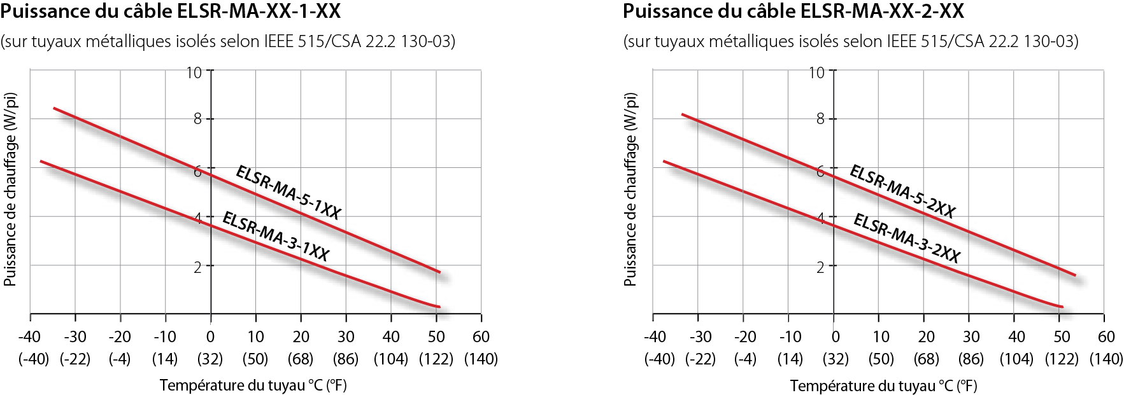

Longueur de circuit chauffant pour le modèle ELSR-MA-BF

120V |  |  |  | 240V |  |  |  | 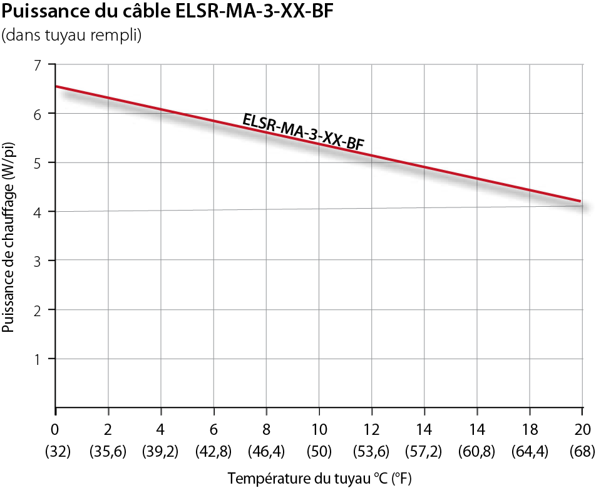
Température  de démarrage | Disjoncteur  Valeur nominale (A) | Longueur maximale du circuit chauffant (pi) pour |  | Température  de démarrage | Disjoncteur  Valeur nominale (A) | Longueur maximale du circuit chauffant (pi) pour
Température  de démarrage | Disjoncteur  Valeur nominale (A) | ELSR-MA-3-1-BF |  | Température  de démarrage | Disjoncteur  Valeur nominale (A) | ELSR-MA-3-2-BF
10 °C  (50 °F) | 10 | 139 |  | 10 °C  (50 °F) | 10 | 241
10 °C  (50 °F) | 15 | 167 |  | 10 °C  (50 °F) | 15 | 302
10 °C  (50 °F) | 20 | 167 |  | 10 °C  (50 °F) | 20 | 302
10 °C  (50 °F) | 25 | 167 |  | 10 °C  (50 °F) | 25 | 302
0 °C  (32 °F) | 10 | 112 |  | 0 °C  (32 °F) | 10 | 202
0 °C  (32 °F) | 15 | 153 |  | 0 °C  (32 °F) | 15 | 282
0 °C  (32 °F) | 20 | 153 |  | 0 °C  (32 °F) | 20 | 282
0 °C  (32 °F) | 25 | 153 |  | 0 °C  (32 °F) | 25 | 282
Longueurs maximales des circuits ELSR-MA-XX établies en fonction de :
• Tension nominale de 120/240V. • Disjoncteur de circuit type QO (utilisation 100%).
• Chute de tension max. de 10% sur le câble. • Un (1) seul câble chauffant, alimentation d’un seul côté.
Multiplicateur/facteurs de correction Eltherm® pour utilisation des câbles chauffants à 208V
Pour calculer la puissance générée pour une installation à 208V, multiplier la puissance nominale au catalogue à 240V (Watt/pi) par le facteur de correction de la table pour le modèle de câble utilisé.
Pour calculer la longueur maximale de circuit pour une installation à 208V (Tableau disponible sur le Web ou dans les dessins d’ateliers), multiplier la longueur maximale du circuit chauffant à 240V publié par le facteur de correction pour le modèle de câble utilisé.

Câble chauffant  Multiplicateur/facteurs de correction | Puissance nominale  208V vs. 240V | Longueur de circuit chauffant  208V vs. 240V
ELSR-MA-XX-2 | 0.82 | 1.00

Série OSR, modèle ELSR-MA
Puissance nominale  W/pi | # Produit |  | Surgaine/Protection mécanique |  |  |  |  |  | Dimensions  approx. du  câble (mm)
Puissance nominale  W/pi | 120V^{1, 3} | 240V^{1, 2, 3} | AO | Qté | BO | Qté | BF | Qté | Dimensions  approx. du  câble (mm)
3 | ELSR-MA-3-1-XX | ELSR-MA-3-2-XX | √ |  | √ |  | √ |  | 7.7 x 6.4
5 | ELSR-MA-5-1-XX | ELSR-MA-5-2-XX | √ |  | √ |  | - | - | 8.1 x 5.8

¹ XX = Surgaine/Protection mécanique.
AO Feuille d’aluminium avec surgaine en thermoplastique.
BO Tresse de protection avec surgaine en thermoplastique.
BF Tresse de protection avec surgaine approuvée pour l’eau potable (certifiée selon NSF/ANSI 61).
² Pour branchement à 208V, voir le tableau Multiplicateur/facteurs de correction.
³ Pour passer une commande, veuillez indiquer la quantité requise en pieds sur le bon de commande.
Ex : Pour commander un câble de 500 pi, inscrivez 500 comme quantité avec le code de produit.
Service de coupe sur mesure offert pour toutes longueurs autres que 500 pi et 1000 pi (minimum de 25 pi).

Options
# Produit  En trousse | Description | Qté
Modèles OSR-MA
(surgaine AO et BO)
EL-ECM¹ | Terminaison de fin pour ELSR-MA
ELVB-SRAM | Raccord d’alimentation sans connecteur
ELVB-SRAM-34-ST | Raccord d’alimentation avec connecteur en zinc/acier, 3/4" NPT, emplacements ordinaires
KIT-OSR-ELSR-MA | Kit de terminaison et de raccord d'alimentation avec étiquette d'avertissement Série MA
Modèles OSR-MA
(surgaine BF)
EL-ECMF² | Terminaison de fin pour ELSR-MA-BF
ELVB-SRAM-34-ST | Raccord d’alimentation avec connecteur en zinc/acier, 3/4" NPT, emplacements ordinaires
KIT-OSR-ECA-MABF-PH-FIT | Connecteur de plomberie laiton 3/4’’ NPT emplacement ordinaire pour câble MA-BF
KIT-OSR-ELSR-MA-BF | Kit de terminaison et de raccord d'alimentation avec étiquette d'avertissement Série BF
KIT-OSR-MABF-PH-1-CTSOD³ | Trousse de raccord de plomberie rapide pour tuyau de polyéthylène CTS de 1” OD pour câble MA-BF
KIT-OSR-MABF-PH-114-CTSOD³ | Trousse de raccord de plomberie rapide pour tuyau de polyéthylène CTS de 1 1/4” OD pour câble MA-BF
KIT-OSR-MABF-PH-112-CTSOD³ | Trousse de raccord de plomberie rapide pour tuyau de polyéthylène CTS de 1 1/2” OD pour câble MA-BF
KIT-OSR-MABF-PH-34-ID³ | Trousse de raccord de plomberie rapide pour tuyau de polyéthylène de 3/4” ID pour câble MA-BF
KIT-OSR-MABF-PH-1-ID³ | Trousse de raccord de plomberie rapide pour tuyau de polyéthylène de 1” ID pour câble MA-BF
KIT-OSR-MABF-PH-114-ID³ | Trousse de raccord de plomberie rapide pour tuyau de polyéthylène de 1 1/4” ID pour câble MA-BF
KIT-OSR-MABF-PH-112-ID³ | Trousse de raccord de plomberie rapide pour tuyau de polyéthylène de 1 1/2” ID pour câble MA-BF
Multi-applications
KIT-OSR-EL-WS03 | Étiquette de signalisation bilingue (Anglais / Français)
Toitures et gouttières
ELB-20 | Plaque de fixation 90° pour tuyau de descente de gouttière
ELB-21 | Plaque de fixation pour gouttière
ELB-RCLIP | Attaches de toiture pour câble, qté 25
Traçage des tuyaux
ELB-02B | Ruban autocollant en tissu de fibre de verre, temp. max. = 90 °C (194 °F), 50 m (165 pi)
ELB-06C | Ruban autocollant en aluminium, temp. max. = 80 °C (176 °F), 50 m (165 pi)

¹ Température minimale d’installation :-45 °C (-49 °F).
² Température minimale d’installation : -13 °C (-25 °F).
³ L’identification du type de tuyaux est le facteur clé à un raccordement simple et efficace, Ouellet Canada n’est pas responsable d’une mauvaise sélection de raccord Philmac. Aucun retour ne sera accepté.

Contrôles
# Produit | Description | Qté
Options de contrôleur pour déglaçage de toitures et gouttière
DS-2C¹ | Sonde et contrôleur à montage aérien pour détecter l'humidité et la température, 30A, 100V à 277V
DS-8C¹ | Sonde et contrôleur à montage aérien pour détecter la température ainsi qu'une sonde pour détecter l'humidité  avec 10 pi (3 m) de câble, 30A, 100V à 277V
DS-9C¹ | Sonde et contrôleur à montage aérien pour détecter la température ainsi qu'une sonde pour détecter l'humidité  avec 10 pi (3 m) de câble, 2 X 30A, 100V à 277V
EX-50 | Trousse d'extension de 50 pi (15 m), avec raccord de connection pour sonde d'humidité
CDP-2 | Contrôleur et afficheur intérieur pour les produits DS
ETO2¹ | Contrôleur électronique bizone, 3 X 16A, 120V à 240V
ETF-744/99 | Sonde extérieure 24V pour détecter la température
ETOR-55 | Sonde de gouttière pour détecter l'humidité avec câble de 33 pi (10 m)
Options de contrôleur pour traçage des tuyaux pour usage en environnement ordinaire
ECA-E55-R25HT¹ | Thermostat SPDT, NEMA 4X, boîtier en aluminium moulé, 22A à 120/250/480V, avec bulbe et capillaire en acier inoxydable de 10 pi (3 m)
TPR-L1N-3X-Q10¹ | Thermostat SPDT, NEMA 4X, boîtier en polycarbonate, 22A à 120/250/480V, avec bulbe et capillaire en cuivre  étamé de 3 pi (1 m)
TPR-L1N-10X-Q10¹ | Thermostat SPDT, NEMA 4X, boîtier en polycarbonate, 22A à 120/250/480V, avec bulbe et capillaire en cuivre  étamé de 10 pi (3 m)
TRF115-005¹ | Thermostat SPDT, NEMA 4X, plage de -17 °C à 49 °C (0 °F à 120 °F), 25A à 120/208/240/277V,  avec bulbe et capillaire en acier inoxydable de 5 pi (1.5 m)
TRF115-007¹ | Thermostat SPDT, NEMA 4X, plage de -35 °C à 38 °C (-30 °F à 100 °F), 25A à 120/208/240/277V,  avec bulbe et capillaire en cuivre de 8 pi (2.4 m)
ELTC-14-RTD¹ | Contrôle de température digital, 20A à 90-260V, inclus RTD 3 fils (Pt-100) élément sensitif de 5 x 50 mm avec fils d’alimentation en fluoropolymère de 5 m, plage de 0 °C à 250 °C
GPT-130 | Contrôleur à point unique pour câbles chauffants de traçage NEMA 4X IP66 100-277V 30A avec GFEP 30 mA intégré et câble de 20 pieds (6 m), 100k ohms à 25 °C (77 °F) thermistance. Plage de -40 °C à 110 °C (-40 °F à 230 °F)
S1-A | Contrôleur électronique NEMA 4X IP67 à point unique pour câbles chauffants de traçage avec GFEP 30 mA, thermistance de 10K ohms, 30A @ 100-277V, Wi-Fi, Ethernet, fonctionnalité Modbus et BACnet³
S1-B | Contrôleur électronique NEMA 4X IP67 à point unique pour câbles chauffants de traçage avec GFEP 30 mA, thermistance de 10K ohms, 30A @ 100-277V, Wi-Fi, Ethernet
GATEWAY-PCKG | Passerelle BACnet dans boîtier NEMA 4X 24VDC avec alimentation et transformateur 24VDC pour la Série S1
GATEWAY | Passerelle BACnet 24VDC seulement pour la Série S1
Options de contrôleur pour traçage des tuyaux pour usage en environnement ordinaire et dangereux
TXR-L2S-10-Q10¹ | Thermostat SPDT, anti-déflagrant, NEMA 4, 7 et 9, boîtier en aluminium anodisé, 22A à 120/250/480V, avec bulbe et capillaire en acier inoxydable de 10 pi (3 m)
TM-1SIH1-E5-RTD-A1 | Thermostat électronique DDFT simple circuit à 120V TraceMateTM I
TM-1DIH2-E5-RTD-A1 | Thermostat électronique DDFT simple circuit à 240/208V TraceMateTM I
TM-2SIH1-E5-RTD | Thermostat électronique DDFT double circuit à 120V TraceMateTM II
TM-2DIH2-E5-RTD | Thermostat électronique DDFT double circuit à 240/208V TraceMateTM II
MS-2101² | Contrôleur DDFT électronique simple circuit double pôle, 85V à 280V, 30A, avec interface utilisateur MasterTrace
MS-2102² | Contrôleur DDFT électronique double circuit simple pôle, 120V ou 277V, 30A, avec interface utilisateur MasterTrace
RTD-7 | Sonde RTD pour contrôleur MasterTrace
Options de panneau de contrôle
SR-4CIR-240 | Panneau de contrôle GFEP 4 circuits 30A 240V avec contacteur et transfo. de contrôle 240-120V (HxLxP : 20x16x8 po)
SR-6CIR-240 | Panneau de contrôle GFEP 6 circuits 30A 240V avec contacteur et transfo. de contrôle 240-120V (HxLxP : 20x16x8 po)
SR-8CIR-240 | Panneau de contrôle GFEP 8 circuits 30A 240V avec contacteur et transfo. de contrôle 240-120V (HxLxP : 24x20x8 po)
SR-12CIR-240 | Panneau de contrôle GFEP 12 circuits 30A 240V avec contacteur et transfo. de contrôle 240-120V (HxLxP : 24x24x8 po)

¹ Nécessite un détecteur de fuite à la terre (DDFT) au panneau.
² Nécessite une sonde RTD pour contrôleur MasterTrace (RTD-7).
³ BACnet IP ou MS/TP sont disponibles via la passerelle SMC préconfigurée, vendue séparément.

Les spécifications peuvent changer sans préavis.
Projet : | Approbation  Information
Ingénieur-conseil : | Approbation  Information
Entrepreneur-électricien : | Approbation  Information
Distributeur : | Approbation  Information
Date : | Approbation  Information
Référence Ouellet : | Approbation  Information
Commentaires :

